**ТЗ The Desperate**

**Задача**

Сделать кальку на игру Crimsonland на платформе Unity 3D c использованием тулкита для скролл-шутера, пака элиэн багз и пака оружия (<https://www.assetstore.unity3d.com/en/#!/content/5478>) , а также стилизированным интерфейсом в стиле Х-СОМ.

Реализовать режимы сурвайвал и кампанию на 12 комнат с максимальной аналогией к оригиналу.

**Механика**

Система начисления экспы и механики бонусов - полностью аналогична оригиналу.

Игровая статистика, таблица рекордов и пр. - как в оригинале.

Механика достижений для google game services - за каждую пройденную комнату, за кол-во набранного опыта в сурвайвале (10 k, 100 k, 1 mln) и т.п.

Мобы в рамках одной модельки аналогично оригиналу делятся по цветам, на легких, средних, с повышенным хп и с повышенным уроном.

В основном это модельки пришельцев-гуманоидов и инопланетных насекомых (паукообразных), найти можно в юнити сторе, при этом основным будет алиэн пак. Как вариант можно предусмотреть уровневых боссов.

Алгоритмы появления и поведения мобов, можно копировать с оригинала.

Возможно, для каждого уровня подобрать отдельную локацию, если это несущественно утяжелит игру.

**Ограничения**

Желательно уместить игру до 50 Мб и предусмотреть варианты быстродействия для разных типов устройств.

**Дизайн**

По дизайну мы передаем следующие вещи.

**Игровой интерфейс**

1. Хелсбар.

2. Оружие и прогресс магазина.

3. Таймер.

4. Прогресс опыта.

5. Прогресс таймера способности.

<http://joxi.ru/7XVwUxjKTJCURsyr_Kw>

**6. Прицел**

**Игровые иконки**

**1. Оружие**

а) пистолет

б) автомат

в) дробовик

г) винтовка Гаусса

д) пулемет

е) огнемет

ж) плазменная винтовка

з) ракетомет

и) самонаводящаяся ракетница (по несколько ракет)

к) ионная пушка

л) дробовик Гаусса

м) плазменная пушка

**2. Бонусы**

а) Experience points [500 или 1000] — даёт игроку очки опыта.

б) Fireblast — посылает заряды плазмы в восьми направлениях.

в) Fire Bullets — временно делает выстрелы огненными. Огненные пули прошибают монстров насквозь, сильнейшим наносят большой урон.

г) Freeze — все монстры временно не могут двигаться и атаковать. Вид — ледяной квадрат.

д) Medkit — восстанавливает 10 % жизни.

е) Nuke — убивает монстров в определённом радиусе *от бонуса* и выбрасывает несколько Гаусс-пуль.

ж) Reflex Boost — скорость игры замедляется до 30 %, магазин в это время бесконечен, и не показывается индикатор перезарядки.

з) Shield — неуязвимость на небольшое время (монстры вас не останавливают).

и) Shock Chain — ионная пуля, которая летит по прямой от одного монстра к другому, нанося повреждения. Эффективнее при замороженных монстрах.

к) Speedup — удваивает скорость передвижения.

л) Weapon Power Up — удваивает скорость выстрелов и ускоряет перезарядку.

м) Double Experience — удваивает получаемый опыт.

<http://joxi.ru/fXZwUxjKTJCdRqFXvc8>

**Статистика**

1. Окно рекорда и статистики текущей игры.

2. Окно общих рекордов. (дизайн не нужен будет стандартное гугл плей окно)

<http://joxi.ru/5nZwUxjKTJCVRkOIMYc>

**Меню**

1. Главное меню

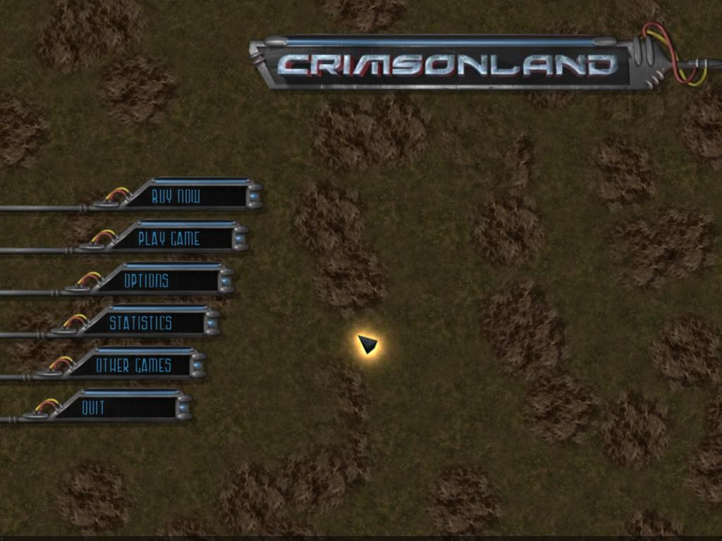

а) Играть

* Выживание
* Кампания (экран выбора уровня)
* Мультиплеер

б) Опции

* Управление
* Графика
* Звук

в) Статистика (экран рейтинга)

г) Другие игры (экран с другими играми)

д) Версия без рекламы

е) Выход

2. Экран загрузки (с прогрессбаром).

3. Окно конца игры со словами ОНИ ТЕБЯ НАСТИГЛИ и какой-то картикой (экраны победы/поражения с актуальным счетом, лучшим счетом, временем раунда и кнопками: Играть еще, Статистика, Главное меню).

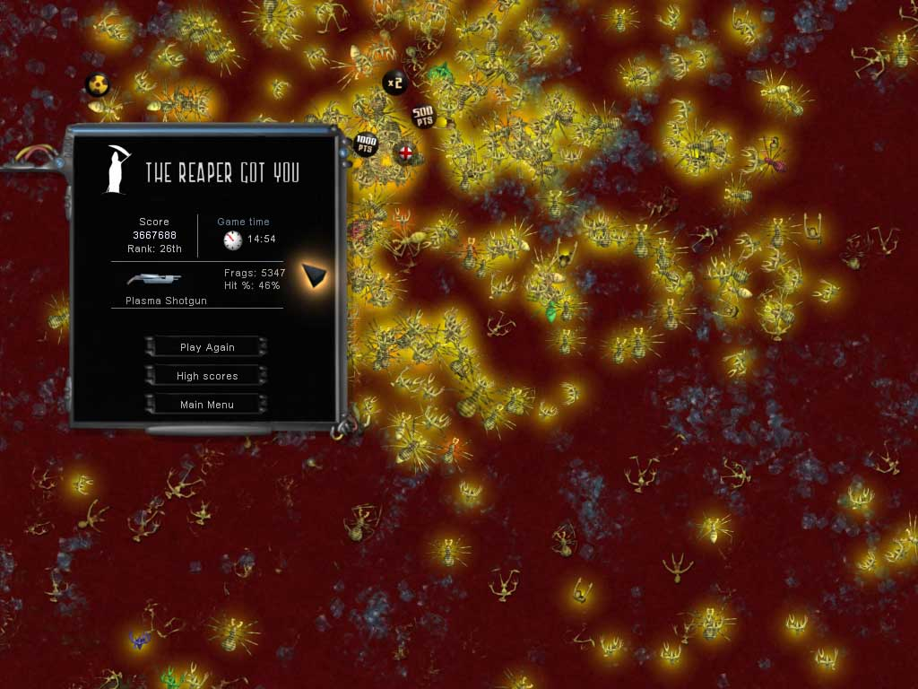

4. Окно выбора перка.

5. Цифровое изображение ГГ.

6. Лого игры.

**5.Нехватка контента.**

Звуки

|  |  |
| --- | --- |
| **Персоонаж** |  |
| Ходьбы по траве или земле | 4-5 шт. |
| Смерти | 2-3 шт. |
| Фоновые звуки персонажа. (дыхание, брутальные высказывания и т.д.) | >2 шт. |
| **Противники** |  |
| Волочение, или вялые шаги | 3-5шт. |
| Уверенный бег зомби | 2-4 шт. |
| Фоновые шумы зомби ( стоны, рыки, и т.д.) | >3 шт. |
| Смерть противника | 2-5 шт. |
| **Остальное** |  |
| Фоновая музыка (тема игры, во время отдыха между волнами, и во ремя боя ) | 2 шт. |
| Звук подбора предметов (бонусов, оружия) | 1-2 шт. |
| **Звук бонусов и их использование** |  |
| Заморозка (тут не знаю тут нужно подумать) | 1 шт. |
| Замедление времени (те я себе представлял как замедляют проигрывание на магнитофоне) | 1 шт. |
| Установка турели (звук развертывания) | 1 шт. |
| Получения XP (ну тут как звук кассового аппарата) | 1 шт. |
| Получения HP (я думал, что вроде перемотки бинтами, или укол) | 1 шт. |
| Получение AP (броня, снаряжения) | 1 шт. |
| Получение ускорения бега ( простой буст) | 1 шт. |
| Получения множителя XP | 1 шт. |

Такое количество звуков обусловлено что бы игровой процесс не надоедал своей монотонностью. Когда зомби ходят и атакуют с одним звуком, это удручает и надоедает.

Отрисовать иконки ВСЕ!

Срочно!

**1. Оружие**

Из оружия ничего нету

Есть решение как сделать: отрендерить с богу и и залить одним цветом!

а) пистолет

б) автомат

в) дробовик

г) винтовка Гаусса

д) пулемет

е) огнемет

ж) плазменная винтовка

з) ракетомет

и) самонаводящаяся ракетница (по несколько ракет)

к) ионная пушка

л) дробовик Гаусса

м) плазменная пушка

**2. Бонусы**

а) Experience points [500 или 1000] — даёт игроку очки опыта. **Есть!**

б) Fireblast — посылает заряды плазмы в восьми направлениях.**Есть!**

в) Fire Bullets — временно делает выстрелы огненными. Огненные пули прошибают монстров насквозь, сильнейшим наносят большой урон. **Есть!**

г) Freeze — все монстры временно не могут двигаться и атаковать. Вид — ледяной квадрат.**Есть!**

д) Medkit — восстанавливает 10 % жизни.**Есть!**

е) Nuke — убивает монстров в определённом радиусе *от бонуса* и выбрасывает несколько Гаусс-пуль.

ж) Reflex Boost — скорость игры замедляется до 30 %, магазин в это время бесконечен, и не показывается индикатор перезарядки.**Есть! Неполный!**

з) Shield — неуязвимость на небольшое время (монстры вас не останавливают).**Есть**

и) Shock Chain — ионная пуля, которая летит по прямой от одного монстра к другому, нанося повреждения. Эффективнее при замороженных монстрах.**Есть**

к) Speedup — удваивает скорость передвижения.**Есть!**

л) Weapon Power Up — удваивает скорость выстрелов и ускоряет перезарядку.**Тут проблема, но я думаю решиться она**

м) Double Experience — удваивает получаемый опыт.**Есть!**

н) Turet - станковая турель**. есть!**